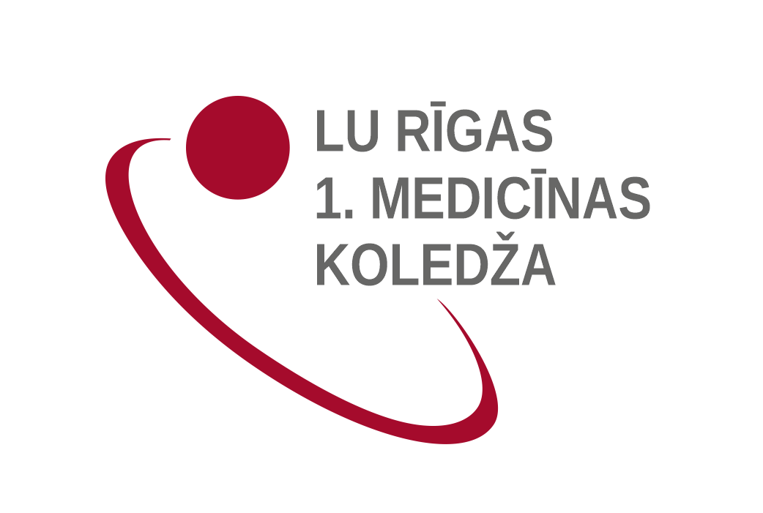
Reflektanta reģistrācijas numurs (aizpilda Uzņemšanas komisija)

_________/2025/ _______

LU Rīgas 1. medicīnas koledžas Uzņemšanas komisijai

Vārds, uzvārds
Personas kods |  |  |  |  |  |  | -
Dzimšanas datums (dd.mm.gggg.)
Deklarētās dzīves vietas adrese, pasta indekss
Tālruņa nr.
E-pasts

Ziņas par reflektanta iegūto izglītību atbilstoši Uzņemšanas noteikumiem:

Vidējās izglītības iegūšanas gads, valsts
Vidējās profesionālās izglītības iegūšanas gads, valsts
Pamatizglītības iegūšanas gads, valsts
(pamatizglītību norāda tikai aprūpētāja, māsas palīga izglītības programmās, ja nav iegūta vidējā izglītība)

P I E T E I K U M S
Lūdzu reģistrēt mani konkursam studijām pilna laika klātienes studiju (izglītības) programmā kvalifikācijas iegūšanai.

(ārsta palīgs/feldšeris, farmaceita asistents, zobu tehniķis, zobārsta asistents, māsas palīgs, aprūpētājs)

Mācību laikā vieta dienesta viesnīcā : ir vajadzīga nav vajadzīga

Saskaņā ar uzņemšanas noteikumiem pievienoju šādus dokumentus (aizpilda Uzņemšanas komisija)
 | Uzrāda oriģinālu | Iesniedz kopiju
Vidējo izglītību apliecinošs dokuments ar sekmju izrakstu
Vispārējās vidējās izglītības sertifikāts (ja kārtoti CE)
Dokuments par iegūtu pamata izglītību (tikai aprūpētāja, māsas palīga izglītības programmās)
Veselības izziņa (veidlapa Nr.027/u)
Fotokartiņa/-as
Personu apliecinošs dokuments |  | Nav jāiesniedz
Reģistrācijas maksas apliecinājums
Dokuments, kas apliecina uzvārda maiņu
Pamatojoties uz Fizisko personas datu aizsardzības likuma 8.panta pirmo daļu, LU Rīgas 1.medicīnas koledža informē, ka Jūsu pieteikuma dokumentos norādītie personas dati tiks apstrādāti, lai nodrošinātu konkursa norisi un iepriekš minētās jūsu personas datu apstrādes pārzinis ir LU Rīgas 1.medicīnas koledža. Dati apstrāde, izmantošana notiek atbilstoši normatīvo aktu prasībām.

Datums: |  | Paraksts:

